Мы работаем в качестве ваших помощников
Мы не выполняем контролирующую функцию
Все услуги оказываются бесплатно
Конфиденциальность гарантируется

 | 162511, Россия, Вологодская область  Кадуйский район, п. Кадуй, ул. Октябрьская, д. 23А
 | Телефоны: (81742) 2-17-47 | (81742) 2-15-32
 | E-mail: ktsson10@kcson.gov35.ru
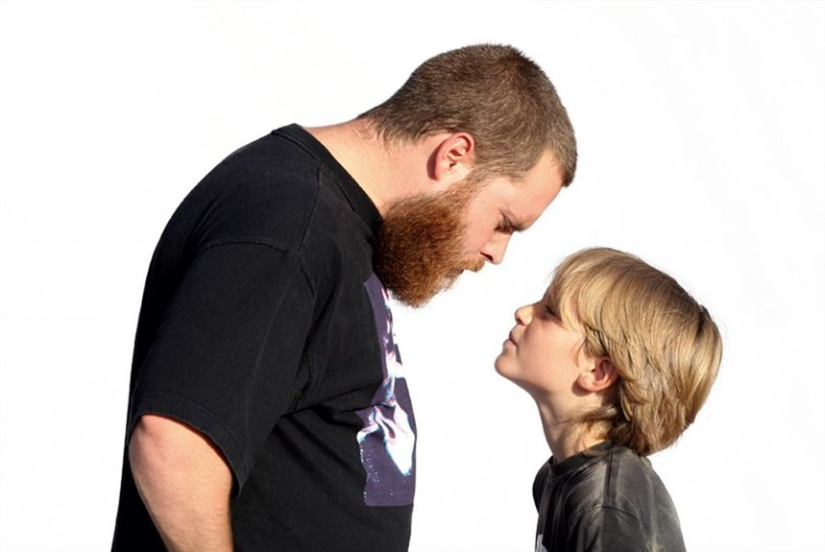
Задать свои вопросы,
получить консультации специалистов,
поучаствовать в семинарах
вы можете как лично,
так и с помощью дистанционной связи:
через сайт:
 | http://kcsonkadui.soc35.ru/  Буклет разработан по эскизам буклетов БУ СО ВО «ЧЦПД «Наши дети»

Бюджетное учреждение социального обслуживания Вологодской области «Комплексный центр социального обслуживания населения Кадуйского района»
Отделение помощи семье и детям

Школа приемных родителей  «Шаг навстречу» | 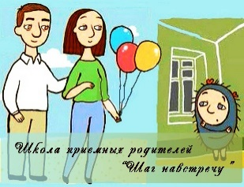
Детские наказания:
4 «можно» и 8 «нельзя»

Обойтись совсем без наказаний мечтает каждая мама, но одних объяснений и убеждений оказывается недостаточно. Какие виды наказаний допустимы, а к каким нельзя прибегать ни при каких обстоятельствах?
Правила кнута
Многое зависит от ребенка наказание, которое для одного может стать травмой на всю жизнь, другой даже не заметит. Но есть принципы, которых стоит придерживаться всем родителям.
• Если без наказания можно обойтись, не наказывайте ребенка. Если вы видите, что ребенок и так испытывает чувство вины и раскаяние, наказание излишне. Иногда достаточно того, чтобы малыш понял причину вашего недовольства его поведением.
• Наказание должно быть соразмерно проступку. Взвешивайте проступок и наказание, которое за ним последует. Несоразмерно тяжелое наказание может привести к обратному результату - ребенок обидится, ожесточится и не испытает никакого раскаяния.
• Наказание должно быть однократным и иметь конкретные сроки. Если вы однажды уже наказали ребенка за его шалость, не стоит снова и снова возвращаться к этой теме. Если за плохое поведение вы уже лишили ребенка просмотра любимых мультфильмов, не стоит добавлять к этому новые «санкции»". Лучше обговорить, какой конкретный срок имеет назначенное вами наказание, и строго его придерживаться.
• Нельзя наказывать за случайные проступки. Наказания заслуживают только намеренные проступки. После случайной оплошности достаточно объяснить какие эмоции вы испытываете по этому поводу.
• Наказание должно следовать сразу за поступком Отложенные наказания имеют слабое – если не сказать обратное – воспитательное воздействие. Ребенок не понимает, за что его наказывают.
Объясняйте! •Не забывайте подробно объяснять, что именно вызвало ваше недовольство и почему наказание будет именно таким. Часто дети просто не понимают правил поведения, и нарушают их по незнанию.
• Говорите ребенку о том, что вы его любите Главное: после наказания не забудьте еще раз сказать ребенку, что вы недовольны не им самим, а его поведением. Но вы все равно очень его любите и надеетесь, что проступок больше не повторится.
Самые безопасные наказания:
• Лишить любимого занятия. Это может быть просмотр мультфильмов, прогулка, игра, визит в гости. Главное - не устанавливать чрезмерные сроки наказания.
• Дать исправить последствия своих шалостей. Это может быть очень эффективным: промучившись с оттиранием пятна на диване, ребенок в следующий раз постарается быть аккуратнее.
• Дать подумать и сделать выводы. Важно, чтобы ребенок мог рассказать, в чем именно был не прав и почему постарается больше так не поступать.
• Полезная работа по дому. Дополнительная домашняя работа может стать хорошим уроком - особенно, если проступок ребенка связан с неряшливостью или небрежностью.

Как наказывать нельзя:
• недопустимо любое физическое воздействие;
• оскорбление и унижение;
• повышение голоса;
• игнорирование;
• запугивание;
• демонстративное лишение внимания;
• наказания в присутствии посторонних людей;
• лишение еды, питья сна, одежды и других первичных потребностей.
Когда наказание осталось позади, не забудьте о примирении и объятиях. Подчеркните, что вы по-прежнему любите ребенка и искреннее надеетесь, что наказания в вашей семье больше не понадобятся.

